XXVI WIELKOPOLSKIE IGRZYSKA MŁODZIEŻY SZKOLNEJ
ROK SZKOLNY 2024/2025
patronat honorowy:


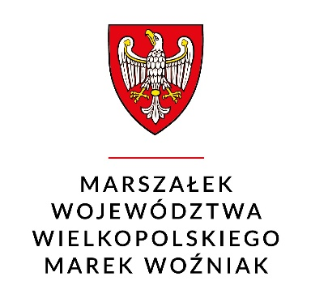

KOMUNIKAT KOŃCOWY MISTRZOSTWA W KOSZYKÓWCE DZIEWCZĄT IGRZYSKA MŁODZIEŻY SZKOLNEJ XXVI WIMS REJON KONIŃSKI rok szkolny 2024/2025

1. TERMIN: 04.04.2025r.
2. MIEJSCE: Konin, hala sportowa MOSiR, ul. Dworcowa 2a.
3. OPIS: Organizatorem zawodów był Szkolny Związek Sportowy „WIELKOPOLSKA” - koordynator rejonu konińskiego Zbigniew Kosmalski, partnerem Miejski Ośrodek Sportu i Rekreacji w Koninie. Zawody przeprowadzono zgodnie z ceremoniałem sportowym. Wszystkie drużyny otrzymały dyplomy, zwycięska puchar SZS „Wielkopolska”. Zawody rozegrano w grupach systemem mieszanym „każdy z każdym” i „pucharowo”.
W zawodach startowało 6 drużyn, 57 zawodniczek.

4. WYNIKI:

GR. A.
SP Zagórów – SP 7 Konin 16:14
SP Łubianka – SP Zagórów 14:18
SP 7 Konin – SP Łubianka 6:16

GR.B.
SP Malanów – SP 3 Konin 8:42
SP Budzisław Kościelny - SP Malanów 26:9
SP 3 Konin – SP Budzisław Kościelny 40:8

Finał
SP 3 Konin – SP Zagórów 56:12
KLASYFIKACJA KOŃCOWA:

I MIEJSCE - SP 3 Konin
II MIEJSCE - SP Zagórów
III MIEJSCA - SP Budzisław Kościelny i SP Łubianka
V MIEJSCA - SP Malanów i SP 7 Konin
Awans do rozgrywek wojewódzkich: SZKOŁA PODSTAWOWA NR 3 W KONINIE.
PROJEKT WSPÓŁFINANSOWANY PRZEZ:
